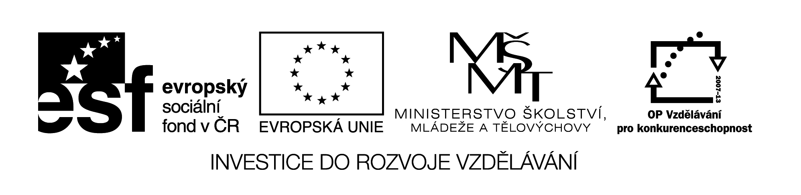
III/2 Inovace a zkvalitnění výuky  prostřednictvím ICT | VY_32_17_07
Název vzdělávacího materiálu | Jazyk a jazyková komunikace  Český jazyk
Jméno autora | Mgr. Jaroslava Janusová
Anotace | Český jazyk pro 3. ročník  Slabiky dě, tě, ně
Očekávaný výstup vzhledem k RVP | - plynule čte texty přiměřeného obsahu  - pečlivě vyslovuje  - píše správné tvary písmen  - píše správně po stránce obsahové i  formální
Rozvíjené klíčové kompetence | Kompetence k učení – uvádí věci do souvislostí  Kompetence k řešení problémů – využívá získané vědomosti a dovednosti  Kompetence komunikativní – vyjadřuje se výstižně v písemném i mluveném projevu
Průřezové téma | OSV - prohlubuje vztah mezi verbální a neverbální složkou komunikace a rozšiřuje aplikace jazyka  - zdokonaluje dovednosti týkajících se spolupráce a komunikace v týmu
Časový harmonogram | 30 min.
Použitá literatura a zdroje  Pomůcky a prostředky | Pracovní list
Datum | Září 2012

Registrační čísloCZ.1.07/1.4.00/21.1257

Popis činnosti

- Žáci pracují samostatně. V úkolu č. 1 nejprve vystříhají jednotlivé slabiky a nalepí je do slov v tabulce. Potom slova roztřídí podle použitých slabik a zapíší do sloupečků.
- V úkolu č. 2 si žáci vyberou 5 libovolných slov z úkolu č. 1 a utvoří s nimi věty.
- K práci budou kromě pera potřebovat nůžky a lepidlo.
- Pracovní list můžeme použít jako samostatnou práci při ověřování znalostí učiva.

1. Rozstříhej slabiky a nalep je do slov tak, aby měla význam. Slova potom přepiš do správných sloupečků.

SLŮ _____ | PON ____LÍ | _____ TI
KO _____ | SUK _____ | _____ LO
TŘEŠ _____ | JEŠ ______ | _____ CO
_____ ŠIT | SPOKOJE __ | ___ ŽKÝ
_____ JAKÝ | _____ KUJI | _____ STO
_____ DA | _____ LAT | POZ _____

DĚ | TĚ | NĚ

DĚ | DĚ | DĚ | DĚ | DĚ | DĚ
TĚ | TĚ | TĚ | TĚ | TĚ | TĚ
NĚ | NĚ | NĚ | NĚ | NĚ | NĚ

2. Z prvního úkolu si vyber 5 slov a utvoř s nimi věty.

___________________________________________________________________________

___________________________________________________________________________

___________________________________________________________________________

___________________________________________________________________________

___________________________________________________________________________

